2-5-2018

Jerónimo Chaves Caballero, Francisco Javier Fuentes Barragán y Mario Chaves Caballero

Amazon EC2

tú lo guisas, yo me lo como

Contenido

Introducción 2

Creando nuestra cuenta 2

Ilustración 1. Pestaña de creación de usuario. 2

Ilustración 2. Formulario de creación de usuario. 3

Ilustración 3. Creación del grupo. 3

Ilustración 4. Agregando el usuario al grupo. 4

Ilustración 5. Instance details. 4

Ilustración 6. Selección de la instancia. 4

Ilustración 7. Ventana que muestra las instancias activas. 5

Ilustración 8. Conexión SSH con el servidor usando el .pem 5

Ilustración 9. Comprobación de Apache. 6

Ilustración 10. Instalando PHPMyadmin. 6

Ilustración 11. Comprobación de MySQL. 7

Ilustración 12. Asignación del nombre de dominio. 7

Ilustración 13. Resultado final. 8

# Introducción

Algo a lo que estamos acostumbrados en esta asignatura es a que todo debemos de hacerlo nosotros: elegir que piezas debe de tener nuestro servidor, si son compatibles, encontrar un sitio en condiciones para colocarlo, tener dinero para pagar la factura de la electricidad, instalarle un sistema operativo, configurarlo… ¡Y pensad que solo queremos tener una web!

No sois los únicos que pensáis “para qué todo esto”. Hay ya compañías que han pensado esto y dan servicio de mantenimiento y alojamiento para nuestros proyectos para internet. Y uno de ellos es Amazon.

La compañía originaria de Seattle tiene un servicio llamado Amazon Web Service, el cual nos permite “alquilar servidores” ya virtualizados y con el sistema operativo (gratuito) que nosotros queramos, que normalmente suelen ser basados en Linux. Hasta Amazon tiene el suyo propio.

Esto suena bien, ¿no? Pues bien, vamos a enseñar como crearnos una cuenta, como adquirir nuestra imagen y como trabajar con ella desde Ubuntu con SSH, además de añadirle un dominio.

# Creando nuestra cuenta

Para poder acceder a nuestro servicio de Amazon Web Service (a partir de ahora lo llamaremos **AWS**) primero tendremos que tener una cuenta para hacerlo. Vamos a crearla.

Primero debemos de acceder a la página principal del servicio, donde nos encontraremos con un botón llamado “**Crear una cuenta gratuita**”. La página en cuestión es [esta](https://aws.amazon.com/es/free/).

Ahí introduciremos nuestro correo y la contraseña que queramos poner a la cuenta. Además, aunque la prueba sea gratuita, debemos de darle nuestro número de tarjeta de débito o crédito a la plataforma para cuando termine nuestro periodo de prueba.

Teniendo todo esto, ya podemos acceder al servicio. Nosotros nos vamos a dedicar a EC2, pero se puede ver la cantidad de servicios que se pueden usar.

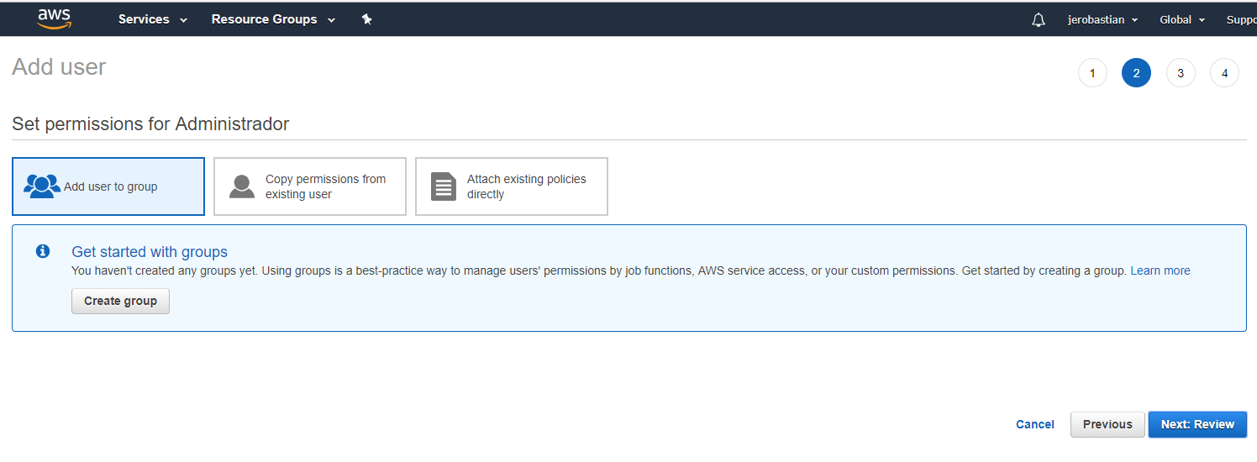Lo primero que debemos de hacer es crear un usuario “root” para nuestro servidor antes de instalar ningún sistema operativo. Para ello accedemos a la consola de AWS con nuestro usuario del servicio.

Ilustración . Pestaña de creación de usuario.

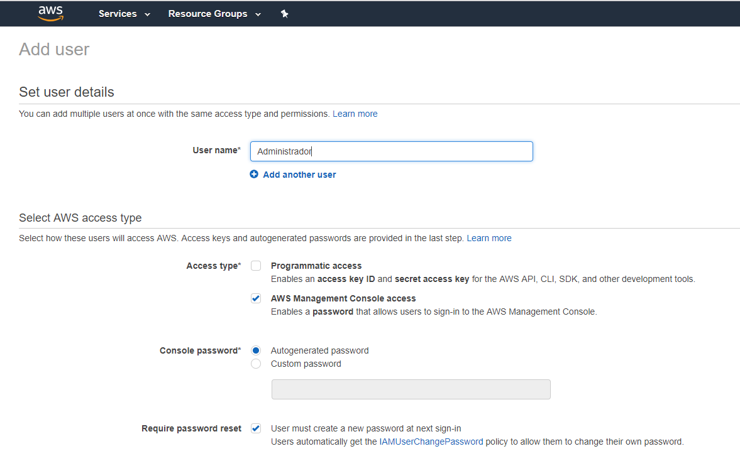

Ilustración . Formulario de creación de usuario.

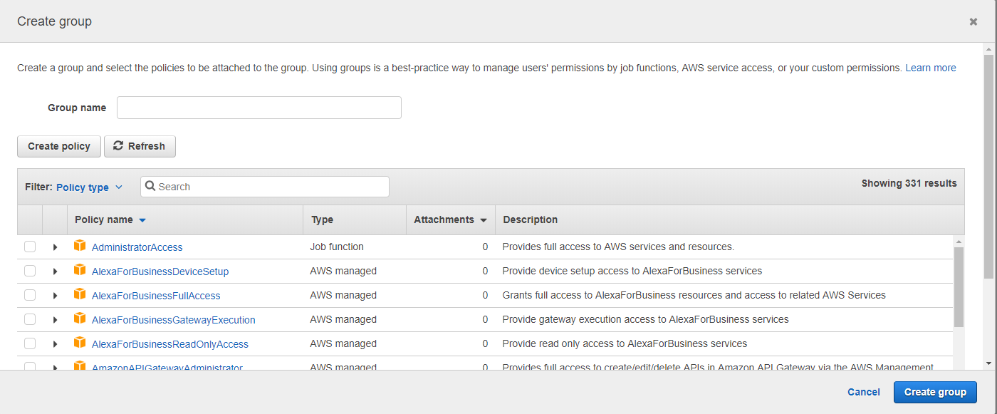A partir de ahí, debemos de crear un grupo en el sistema que tenga todas las credenciales.

Ilustración . Creación del grupo.

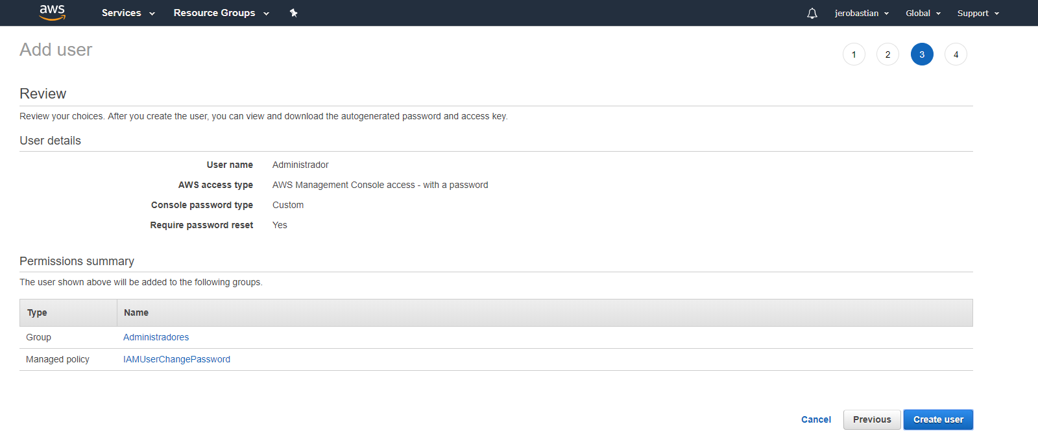Una vez tenemos tanto a nuestro usuario como nuestro grupo ahora debemos añadir el usuario al grupo creado.

Ilustración . Agregando el usuario al grupo.

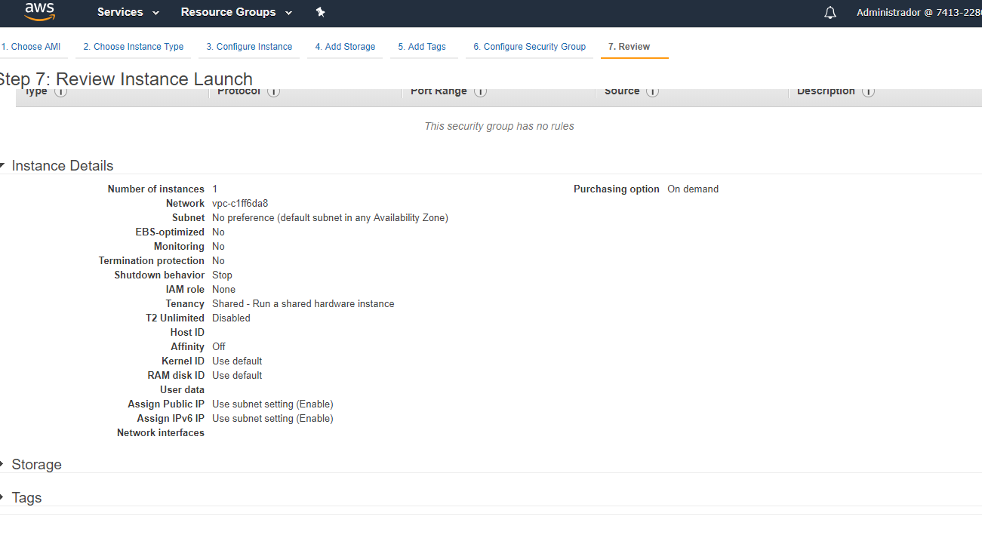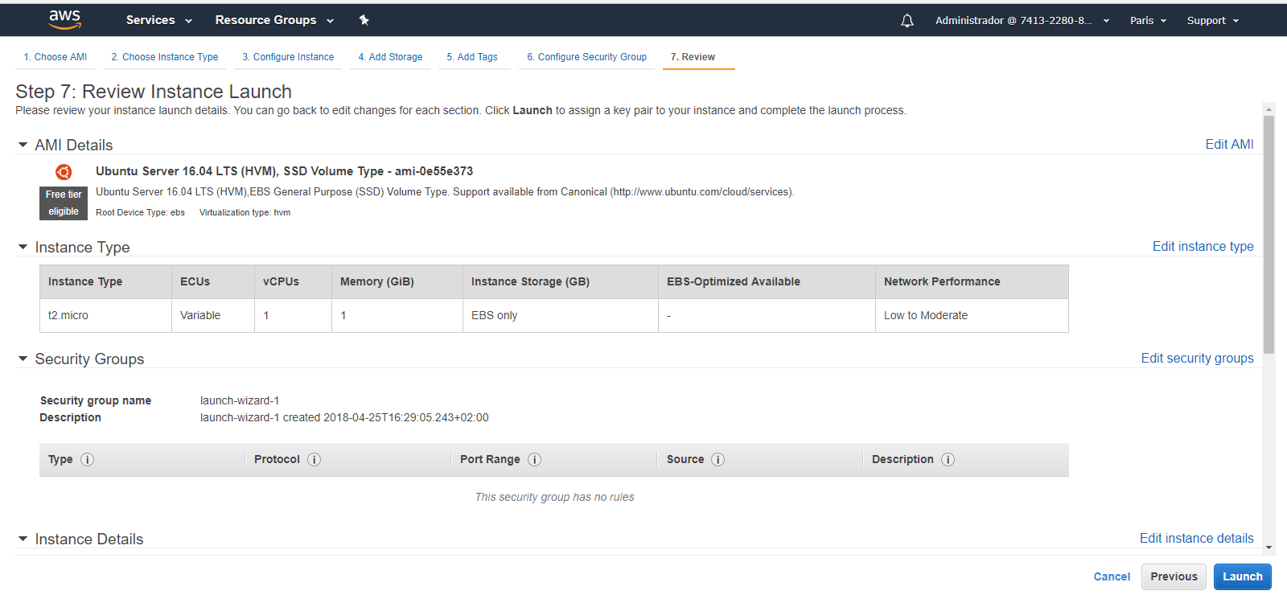Tenemos que elegir el SO que utilizaremos. Se muestran varios sistemas operativos compatibles con el servidor. Nosotros hemos elegido Ubuntu 16.04, y la siguiente imagen muestra el resultado final después de realizar estos pasos:

Ilustración . Instance details.

Ilustración . Selección de la instancia.

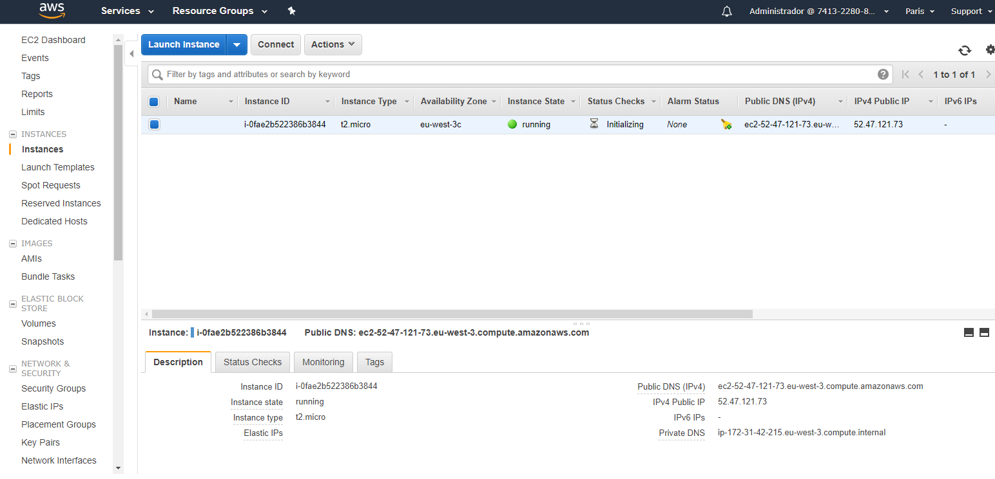Cuando ya tengamos todo esto configurado podremos acceder a la siguiente pestaña:

Ilustración . Ventana que muestra las instancias activas.

Una vez tengamos acceso a esta pestaña se nos proporcionará la opción de poder descargar un fichero **.pem** el cuál no permitirá realizar una conexión **ssh** directamente al servidor de **AWS.** Una vez tenemos este fichero en nuestro sistema debemos ejecutar el siguiente comando para conectarme.

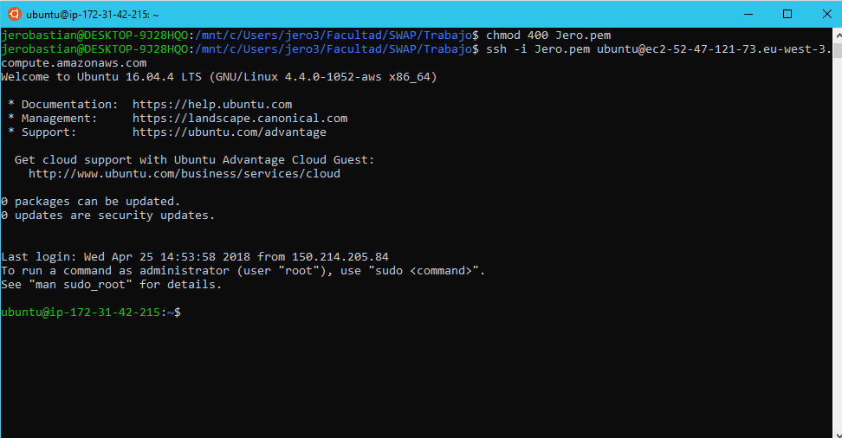

Ilustración . Conexión SSH con el servidor usando el .pem

Una vez estamos conectados al servidor debemos de instalar tanto apache como mysql tal y como se ha visto en la asignatura, y después de haberse instalado comprobar que funcionan correctamente.

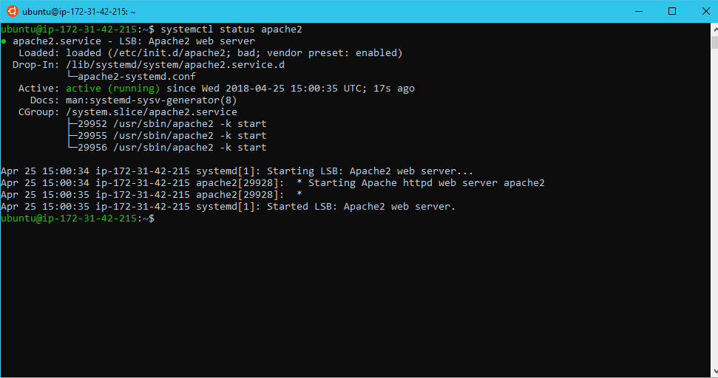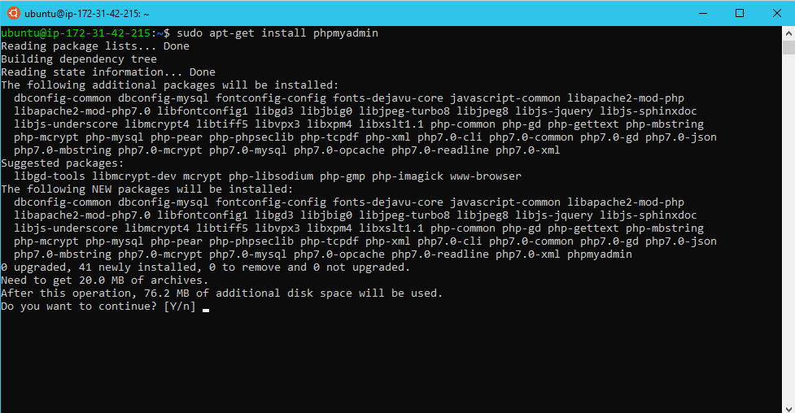

Ilustración . Comprobación de Apache.

Ilustración . Instalando PHPMyadmin.

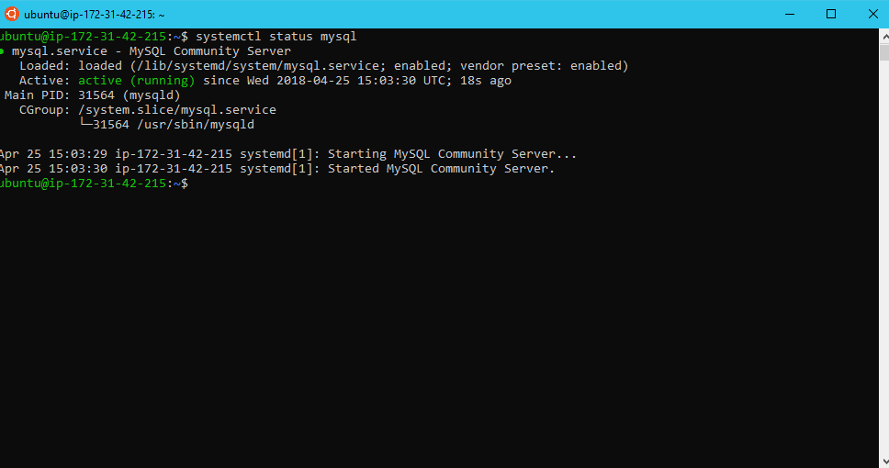

Ilustración . Comprobación de MySQL.

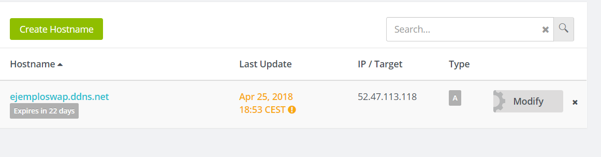Finalmente obtendremos nuestra dirección IP con el comando **ifconfig**  en el servidor que en nuestro caso es **52.47.113.118.** DEspues de obtener esta dirección IP accedemos a un portal para obtención de ddns, en este caso No.Ip para que no necesitemos introducir la IP en el introduciremos ejemploswap.ddns.net

Ilustración . Asignación del nombre de dominio.

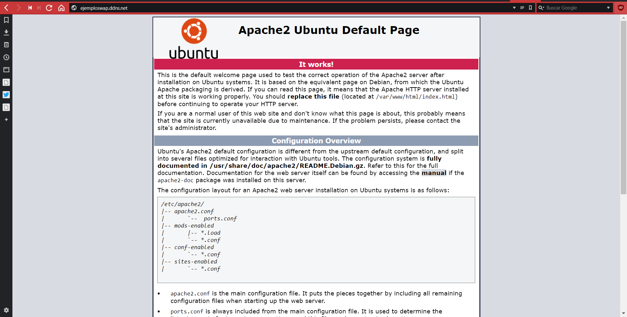Finalmente podemos acceder mediante el nombre anterior y obtendremos el siguiente resultado:

Ilustración . Resultado final.